江苏省大丰市万盈二中九年级物理题库全解：11.4功率
题型归结
本节重点是对功率概念的认识，它反映了物体做功的快慢，物体做功越快，功率越大。本节中涉及的题型有对功率物理意义概念认识的选择题（题1，2，3，4，6，7，8）和填空题（题9）；利用功率的公式进行简单的计算题（题10）；测功率的实验题（题5）等。
例1 A （广东·课改区）如图所示，一个质量为50kg的人，在10s内连续向上跳12个台阶，已知每个台阶的高度为0.2m，则这个人在这段时间内的功率是（g取10N/kg）（ ）
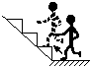A. 1200W B. 10W
C. 12W D. 120W
命题意图 利用功率进行对常见的一些功率进行估测。
思路点拨 人爬楼主要是克服重力做功，大小可以利用W=Gh进行计算；功率大小可以利用$P=\frac{W}{t}$进行估算。
全程精解 W=Gh=mgh=50kg×10N/kg×12×0.2m=1200J
所以$P=\frac{W}{t}=\frac{\text{1200}J}{\text{10}s}=\text{120}W$
误区分析 本题中是利用测少算多的方法测爬楼的高度的。
变形 B （05贵阳·课改区）在2006年中考体能测试中，某同学选择跳绳。他在1min内跳了120次，每次跳离地面的高度为5cm。设他每跳一次所用的时间相等，则他跳绳时的功率最接近( )
A．5W B.50W C.500W D.5000W
思路点拨 人跳绳是克服人的重力做功，只要算出人在1min钟内跳绳做的功，再除以时间就可以得到跳绳的功率。人的重力可以估测出，大约为500N。
全程精解 W=Gh=500N×0.05m×120=3000J
人爬楼的功率为$P=\frac{W}{t}=\frac{\text{3000}J}{\text{60}s}=\text{50}W$
误区分析 跳绳的功率与每分钟跳的个数和人的重力有关。每分钟跳的越多，功率越大。

考点链接
本节主要考查功率概念的理解（题2，6，7，8），功率大小的估测（题1），进行简单的功率计算（3，4，9，10）和测量功率的实验（题5）等
2．（05常州）关于力、距离、功与功率的关系，下列说法正确的是
A．力越大，功率越大 B．距离越长，功率越大
C．做功越多，功率越大 D．做功越快，功率越大
命题意图 对力，距离，功和功率概念的理解
思路点拨：功是力和力的方向上移动距离的乘积，功率是单位时间完成的功。功率表示的是机械做功快慢的物理量，做功越快，机械效率越高。
全程精解：D
误区分析 这是对功率概念的辨析，它反映的是做功的快慢。
3．B （05连云港）正值农忙季节，农田需要大量的灌溉用水，若水泵在0.5h内把360m³的水抽到5m高处（g取10N/kg），则水泵对水做功的功率至少为
A．1.8×10⁶J B．3.6×10⁶W
C．10kW D．3.6×10⁷W
命题意图 利用功率的公式进行简单计算。
思路点拨：水泵抽水时，克服水的重力做功，所以要先求出对水做功的多少，再根据功率的公式求出功率的大小。
全程精解：W=Gh=mgh=ρVgh=10³kg/m³×360m³×10N/kg×5m=1.8×10⁷J
所以水泵的功率为$P=\frac{W}{t}=\frac{1\text{.}8×{\text{10}}^{7}J}{\text{1800}s}={\text{10}}^{4}W=\text{10}\text{kW}$
4． B （05海门）星期天，小明和爸爸一起去登狼山．小明用了20min登上山顶，爸爸用了25min登上山顶，爸爸的体重是小明的1.5倍，则小明与爸爸登山时所做功的功率之比是（ ）
A．5∶6 B．6∶5 C．15∶8 D．2∶3
命题意图 利用功率的公式进行比例运算
思路点拨：本题是一比例问题，利用$P=\frac{W}{t}$求功率之比，只要把W和t的比值求出来，就可以P的比值。
全程精解：A
误区分析 只要把功和时间的比值分别求出，然后代入功率的计算式，就可以求出功率之比。
5．B （05临沂）引体向上，是同学们经常做的一项健身运动。该运动的规范动作是：两手正握单杠，由悬垂开始．上提时．下颚须超过杠面；下放时，两臂放直，不能曲臂。
这样上拉下放，重复动作，达到锻炼臂力和腹肌的目的。陈强同学能连续匀速做16个规范的引体向上动作。课外活动小组的同学现要估测陈强同学做动作时的功率。
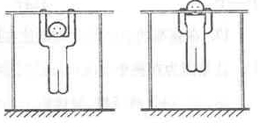
（1）请你说出应测量哪些物理量。
（2）写出计算陈强同学做动作时功率的表达式。
命题意图 利用功率的计算式测物体的功率。
思路点拨：根据功率的计算式，要测出功率的大小，必须要测出功和时间。功主要是克服人的重力做功，要测出人的质量和人体上升的高度。
全程精解：（1）人的质量m 人手掌到下颚的距离h 16个引体向上所用的时间
（2）$P=\frac{W}{t}=\frac{\text{16}\text{mgh}}{t}$
误区分析 测做引体向上的时间时，利用了测多算少的方法。

训练题组
6．B 质量相同的两个人，沿同一路线登上一个小山头，一个人是快速跑上去的，另一个人是慢慢走上去的，那么（ ）
A、两人登山所做的功相同，功率也相同
B、两人登山所做的功不相同，但功率相同
C、两人登山所做的功相同，但功率不同
D、两人登山所做的功不相同，功率不相同
点拨：功的大小与力的大小和力的方向上移动距离的远近有关。本题中两人的质量相等，即重力相等。登上同一山头说明高度相等，所以他们俩做功相等。他们登山的时间不同，说明它们做功的快慢不同，先到山顶的人做功快，功率大。
全解：C
回味：解题时要抓题目中的关键词，如本题中的“质量相同”，“同一路线登上一个小山头”，“快速”、“速”等。
7． B 两名运动员，甲比乙高，如果他们举起相同质量的杠铃所用时间相等，如图所示，则 ( )
A．甲做功较多，功率较大
B．甲做功较多，功率较小
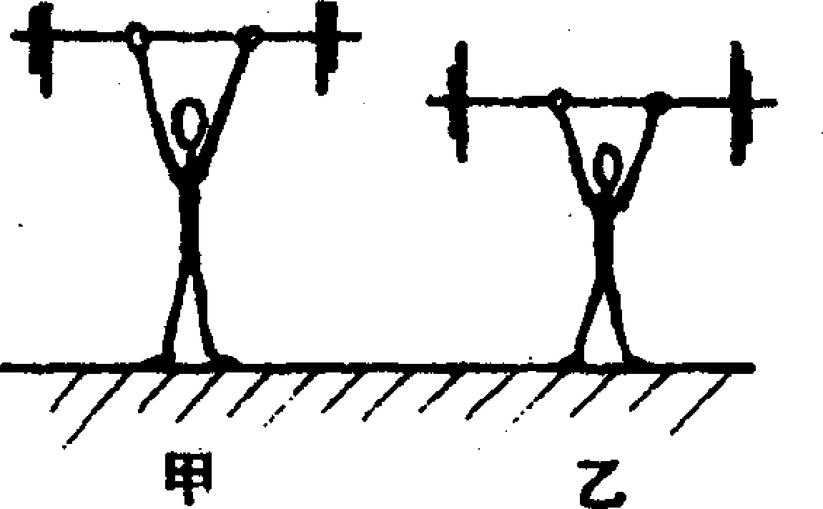
C．甲做功较多，甲、乙功率相等
D．甲、乙做功相等，乙的功率较大
点拨：功的大小与力和力的方向上移动距离有关，两人举起杠铃的重力相同，人对杠铃的作用力相同。举起的高度甲大于乙，所以甲做功多。功率与功和做功的时间有关，时间相同，功越多的，功率越大，所以甲的功率大。
全解：A
回味：要抓住题目中的关键词，如相同质量，时间相等等。

8． B 甲、乙两物体，质量相等。现用外力F₁使甲以速度v₁匀速上升高度h时，F₁做功W₁，功率为P₁；用外力F₂使乙以速度v₂匀速也上升高度h时，F₂做功W₂，功率为P₂。已知v₁>v₂，则( )

A．W₁=W₂，P₁=P₂ B．W₁=W₂，P₁>P₂

C．W₁>W₂，P₁=P₂ D．W₁>W₂，P₁>P₂
点拨：人推物体做功，根据功的计算公式为力和力的方向上移动的距离，这两个都相同，所以W1和W2相同。但因v1>v2，所以t1<t2，则F1做功快，功率大。
误解：D
全解：B 误认为做功的多少与速度有关
诊断：功率是反映做功快慢的，功是表示做功多少的，只有功率是与做功的速度有关，而功没有。只要力和力的方向上移动距离相同，则功相同。

9． B 一头牛耕地时的功率是400W，它250h做的功如果用一台功率是25kW的拖拉机去完成，需要______h。
点拨：本题中牛和拖拉机做的功相同，所以只要求出牛做的功即可。
全解：由$P=\frac{W}{t}$得W_{牛}=W_{拖}=P_{牛}t_{牛}=0.4kW×250h=100kWh
所以$t_{拖}=\frac{W_{拖}}{P_{拖}}=\frac{\text{100}\text{kWh}}{\text{25}\text{kW}}=4h$
回味：不同的机械功率不同，人们使用机械可以提高功率，提高做功的速度。

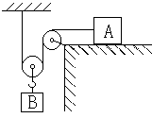10． C 图中，物体A重100N，物体B重40N，在物体B的作用下，物体A在水平面上向左做匀速直线运动，不计滑轮重、绳重以及滑轮上的摩擦。

（1）若在物体A上施加一个水平向右的拉力F，使物体B以１m/s的速度匀速上升，则拉力F的大小应是多少？

（2）拉力F的功率是多少？

（3）若拉力F作用的时间是5s，则在这段时间内，拉力F和物体A的重力G各做了多少功？
点拨：物体A原来向左匀速直线运动，所以绳子的拉力等于A受到的摩擦力，绳子上的拉力等于f=G _{B} /2=20N。现在要把A拉着向右移动，则所需拉力等于A受到摩擦力加上G_{B}/2，大小等于F=2f=40N。拉力F的功率为P=Fv=40N×2m/s=80W。
全解：（1）由题意可知，$f=\frac{1}{2}G_{B}=\frac{1}{2}×\text{40}N=\text{20}N$，所以拉力
$F=f+\frac{1}{2}G_{B}=\text{40}N$
（2）$P={\text{Fv}}_{A}=F⋅2v_{B}=\text{40}N×2×1m/s=\text{80}W$
（3）5s物体A移动的距离为10m。
W_{F}=FS_{A}=40N×10m=400J
A 在竖直方向没有移动距离，所以A的重力没有做功。
回味：本题除了考查功的计算外，还综合应用了滑轮的知识。

